GPS车载系统客户端说明

客户端安装
运行CS客户端安装程序(setup.exe)，安装程序会自动检测您的电脑是否已安装微软Net Framework 3.5 (程序运行必需)，如果没有会自动安装。可能需要重启计算机。安装完毕后
在开始-》程序下可以找到”车载GPS客户端“图标.

功能说明

CS客户端部分

主界面
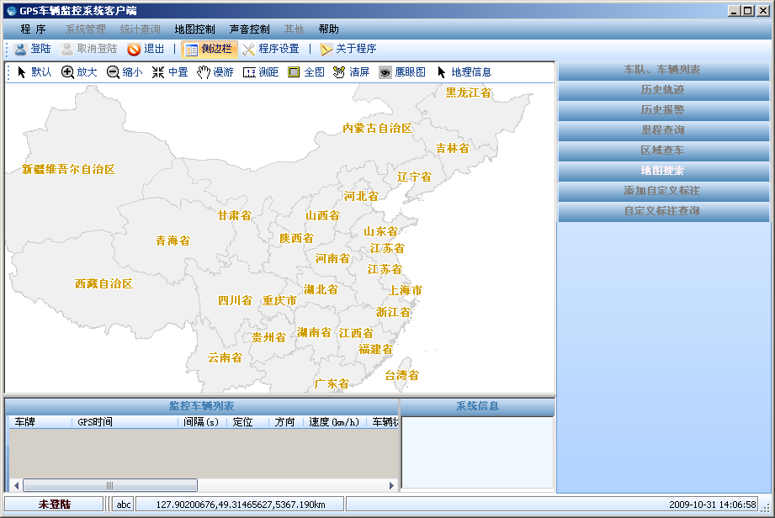

系统菜单
程序常用和高级功能

工具栏
常用功能的快捷按钮

地图工具栏
地图操作按钮

地图窗口
显示地图和车辆位置信息

监控车辆列表
显示所有实时监控状态的车辆详细信息

系统信息栏
显示和服务器通讯的信息

功能面板
所有GPS相关的功能，除 地图搜索 外，其他功能均需登陆后才可用，详见功能面板

状态栏
显示程序相关的一些信息

登陆
点击登陆按钮，然后在登陆窗口选择您的服务器地址和端口进行登陆您的帐号
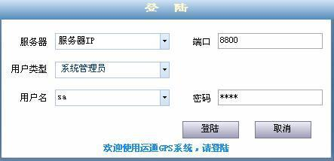
如果服务器地址有误或者用户名密码信息有误，登陆窗口会提示相应的信息
系统状态栏会显示当前登陆状态. 用户类型目前分为三种。系统管理员。分控管理员.车队用户
权限分为一下三种
1系统管理员 最大权限。
2 分控管理员。 部分权限。由系统管理员指定
3 车队用户， 为独立帐户。只有下发指令。处理本组内的投诉权限。

程序配置
点击菜单 程序->程序设置，或者点击工具栏 程序设置 按钮，在程序设置窗口进行程序设置

地图设置
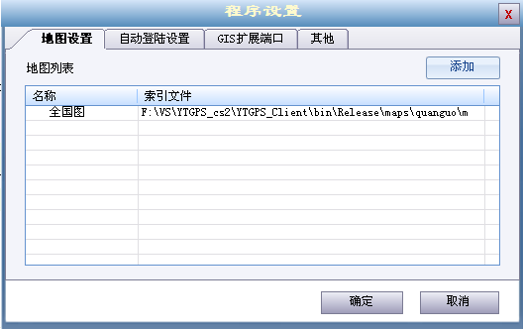
程序支持多地图，而且可以分别为每个地图设置获取地理信息所需的图层，方便更换地图。程序采用地图格式为Mapinfo格式，只要是Mapinfo标准格式的地图，就能用在程序里。
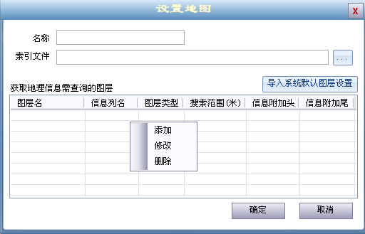
客户端安装包里包含一个精简的全国图，如果需要添加其他地图，点击 添加 按钮，输入地图显示名称，并指定地图索引文件(.gst格式，可以用mapinfo软件制作)，如果需要设置获取地理信息图层，可以在图层列表上单机右键菜单，进行图层添加、修改、删除等操作。
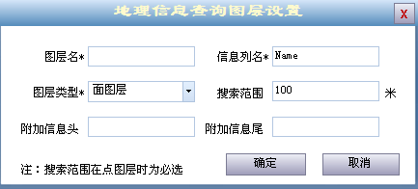

图层名
指的是你需要添加的图层的文件名

信息列名
指的是查询此图层时，显示的信息来自图层表中的那个列，图层表的结构可以在mapinfo软件里面看到，启动mapinfo，打开编辑的图层，点击工具栏的 信息 按钮，，，到地图上不为空的地方单击一下，弹出单击位置的信息，如图
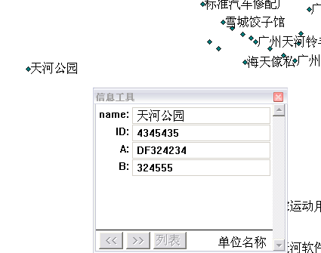
这样就可以看到此图层存放地理信息的各个列，在此处，我们要选择的当然是name这个列了。
图层类型
图层类型分为面图层和点图层，面图层是指区域性质的图层，比如中国、广东省这样的行政区域，在mapinfo软件里面打开面图层，是如下样式
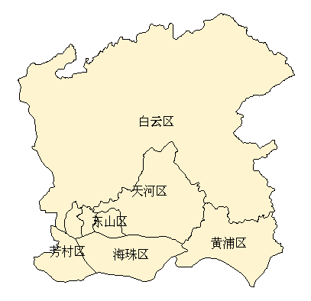
点图层样式如下
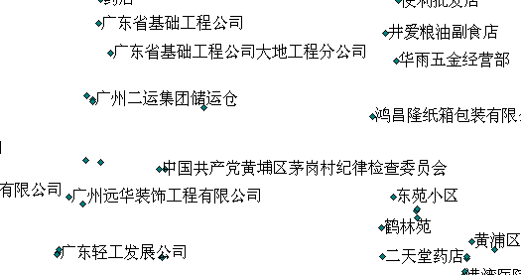

搜索范围
搜索范围仅对点图层有效，指的是需要搜索车辆位置点周边多少米内最近的点，注意不要设置太大范围，否则查询速度会很慢

附近信息头
附加到搜索出的地理位置信息前的信息，如果没有搜索到，则无效

附近信息尾
附加到搜索出的地理位置信息后的信息，如果没有搜索到，则无效

导入默认图层设置
图层设置关系到获取地理信息是否正确，一般设置顺序应该如下
省（面图层）－>地级市（面图层）－>县（面图层）－>乡镇、区（面图层）－>地物（点图层）
如果不清楚怎么设置，可以导入默认图层设置，进行对比。

注：程序至少需要配置一个地图才能正常运行，程序启动默认载入第一个地图，如需最新的地图，可以联系技术支持。

自动登陆
如果您是在自己的电脑上使用客户端，且只有一个帐号在使用，推荐设置自动登陆，程序在启动后会根据设置的信息自动登陆服务器
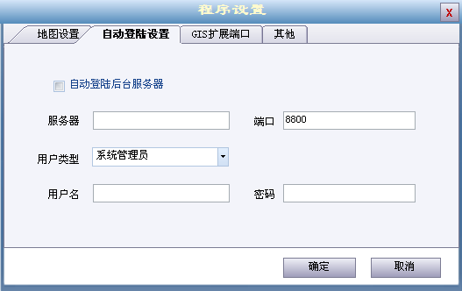
注：设置自动登陆，并重新启动程序登陆之后，如果注销登陆再以其他帐号登陆，不影响自动登陆设置，即程序启动总是先检测是否设置自动登陆。

GIS扩展端口
如果您需要把自己的系统和本系统结合，可以开启GIS扩展端口
外部程序可以通过扩展端口读取车队、车辆、定位信息，并控制客户端对指定车辆进行定位、监控
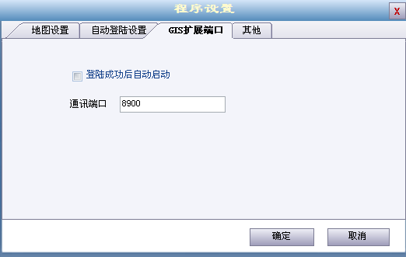
登陆成功后自动启动 指用户成功登陆服务器后，程序自动启动GIS端口，这时外部程序可以连接设定的端口进行通讯
通讯端口 即GIS扩展端口
注：GIS扩展端口通讯信息格式详见附一 GIS扩展端口通讯协议（一般用户可以忽略此项）

其他设置
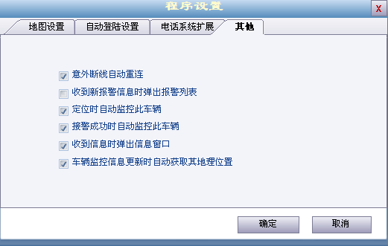
- 意外断线自动重连
如选中，程序在非手动注销情况下，如果丢失与服务器的联系，则会每10秒自动进行重新登陆，此时可以点击取消登陆，停止自动重连
- 收到新报警信息时弹出报警列表
如选中，当您的帐号拥有管理车辆报警信息的权限时，在新报警信息到达时，会自动弹出报警列表
- 定位时自动监控此车辆
选择是否在定位指令后，自动将此车辆加入实时监控列表
- 接警成功时自动监控此车辆
选择是否在接警成功之后，自动将此车辆加入实时监控列表
- 收到信息时弹出信息窗口
选择是否收到其他用户的信息(管理员公告、客户咨询)时，自动弹出信息窗口
- 车辆监控信息更新时自动获取地理位置
选择是否在监控列表中的车辆位置信息更新时，自动获取其地理位置，如果选中需要预先设置好正在使用的地图的获取地理信息图层的设置

地图相关

地图操作
点击 地图工具栏 里的地图操作按钮，可以对地图进行缩放、漫游、中置、全图、清屏、测距、鹰眼图、获取地理信息等操作
其中全图是定位地图到初始状态，清屏则把所有的非原始地图信息删除(包括车辆信息，自定义标注信息，轨迹线)
非测距状态下，鼠标在地图上移动，在 状态栏 会显示当前的经纬度和比例尺
如果是测距状态下，状态栏此位置会显示测距的相关信息
点击鹰眼图上的位置，地图会自动定位到所点击的位置

更换地图
在系统菜单 地图控制->更换地图 中有已经配置好的地图，点击可以马上进行更换，更换地图时，已有的非原始地图信息 (包括车辆信息，自定义标注信息，轨迹线)会自动更新到新地图上
系统状态栏中会显示当前所显示的地图名称
配置地图详见地图设置

画取区域
进入区域画取模式后，在地图上选取要画取的多边形区域的角点，注意任意两条线不要相交。
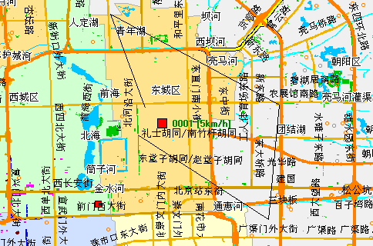
完成选取时，不用闭合多边形，程序会自动进行闭合

系统图层控制
有时候不同操作后的车辆信息点会产生重叠，影响观看，图层控制可以设置显示或隐藏这些车辆信息图层
在系统菜单 地图控制->系统图层控制，选中或取消选中

声音控制
控制是否播放声音
在系统菜单 声音控制，选中为允许声音，否则不允许声音
可以控制的声音为 车辆报警提示音、系统信息到达提示音、系统警告和错误信息提示音、意外断线提示音

监控车辆列表
当车辆加入监控车辆列表后，如果车辆有定位信息更新，服务器会即时发送信息给客户端。
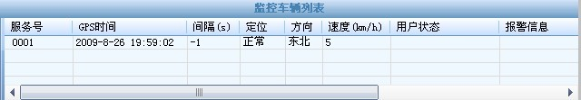
其中“GPS时间”指的是车辆进行定位时GPS卫星的时间，“间隔”指的是当前位置信息距离上次位置信息之间的时间间隔，“定位”指示此定位信息是否正常定位
鼠标右键菜单可以进行 置于地图中央、取消监控、更新地图信息等等操作
注：地理信息的获取需要设置好地图获取地理信息的图层，详见地图设置

功能面板

车队、车辆列表
显示您所能管辖的所有车队及下属车辆，左键单击车队或车辆项目时，会浮动显示其详细信息
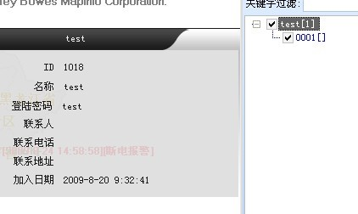
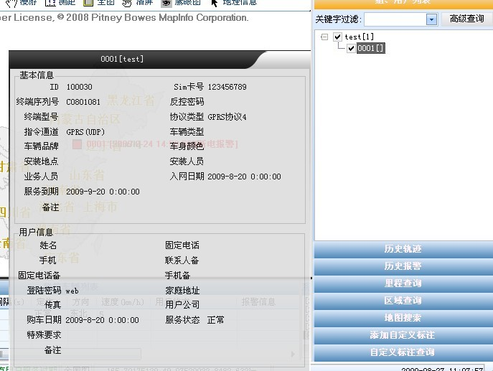
在车队或车辆项目上单击右键弹出菜单，可以进行各种操作
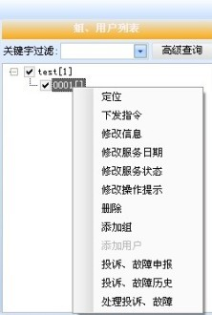

监控
选中车队或车辆(打勾)，程序自动将其加入监控车辆列表，只要车辆有新定位信息到达，地图上车辆位置点和监控列表里的车辆位置信息都会即时更新
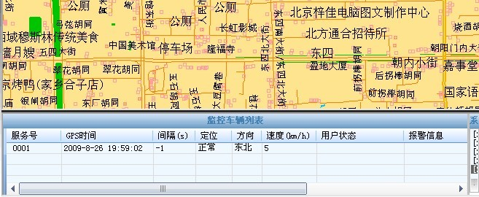
车辆加入监控列表后，车辆列表中的车牌号颜色变成蓝色
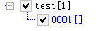

定位(仅车辆)
即时通过服务器下发单次定位指令，终端返回后，地图会自动定位到此车辆的最新位置

下发指令(仅车辆)
点击后，程序会自动根据您所点击的车辆的硬件协议，调用相应硬件协议的指令下发窗口
其中车辆列表中是所有采用此协议的车辆.
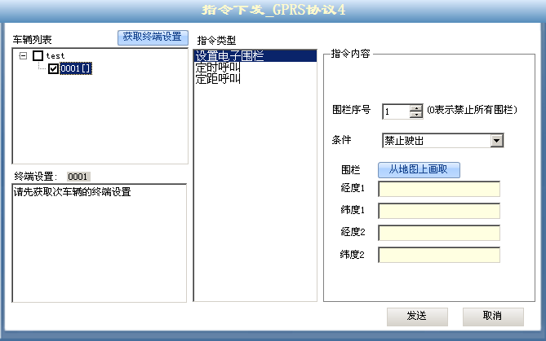

设置电子围栏
中心可以设置一个矩形区域为车机的行驶区域，当车辆行驶出该区域时车机发出区域报警/
定时，定距呼叫。 设置硬件返回数据方式。不建议修改。因为有可能影响到您里程统计的准确性。

获取终端设置：
点击其中一辆车(注意是点击，不是打勾)，再点击 获取终端设置，则马上通过服务器下发获取终端设置指令.

修改信息
- 如果选择的是车队，则编辑本车队或车辆的信息
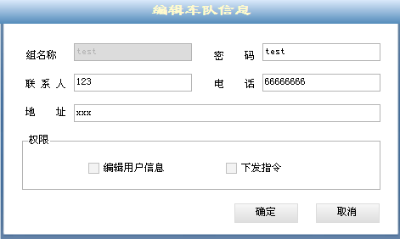
其中权限是设置以本车队登陆的用户，对其下属的车辆可以进行的操作
- 如果选择的是车辆，则编辑本车辆信息
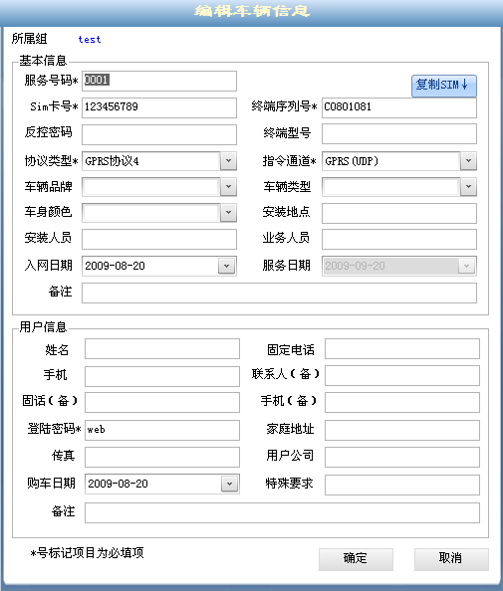
注意：其中Sim卡号、终端序列号、协议类型、指定通道需要设置正确，否则接收车辆定位信息和发送指令会不正常. 目前协议类型请选择”GPRS协议4”. 指令通道请选”GRPS(UDP)”.

修改服务日期(仅车辆)
车辆的服务日期确定车辆的服务是否过期
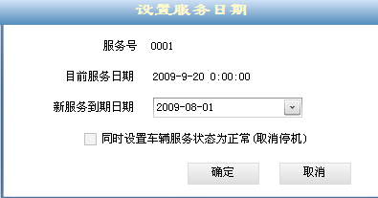
如果车辆服务过期，则在车辆列表的车牌后会显示[服务过期]的字样，同时颜色变成橙色，服务状态颜色优先于监控

同时设置车辆服务状态 选项参见修改服务状态

修改服务状态(仅车辆)
发现服务日期过期后，管理员可以对车辆进行停机操作，或者缴纳服务费后取消停机，
停止状态下，车队、车辆用户登陆时，仅能进行地图查看操作，不能对此车辆进行其他操作，如定位。
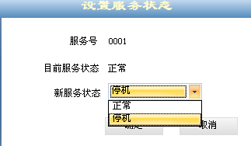
停机状态时，车辆列表的车牌后会显示[停机]字样，同时颜色变成红色，停机颜色优先于服务状态和监控

修改操作提示(仅车辆)
操作提示的作用是，在指定的时间内，管理员对车辆进行一些操作时(修改信息、下发指令、修改服务状态、修改服务日期)，在操作前，程序会提示设置好的信息，提醒操作者
如，设置操作提示如下
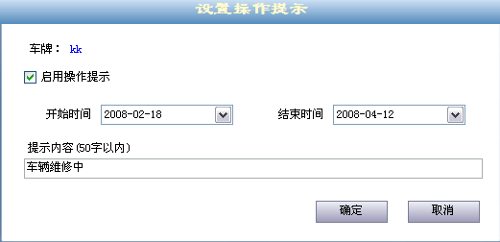
然后进行下发指令操作时，会弹出如下提示
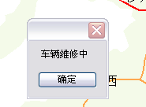

删除
删除车队或车辆，注意同时删除的还有相关的定位信息，此操作需特别小心

添加车队
添加一个新的车队，车队信息同修改信息
添加车队后，车队用户可以以车队名称或车队ID为用户名登陆系统

添加车辆（仅车队）
在选择的车队中添加一个车辆，车辆信息同修改信息
添加车辆后，其注册的终端信息可以为服务器所接收，同时车辆用户可以以车牌号或者车辆ID为用户名登陆系统

历史轨迹
历史轨迹查询指定的车辆某个时间段内的定位信息点
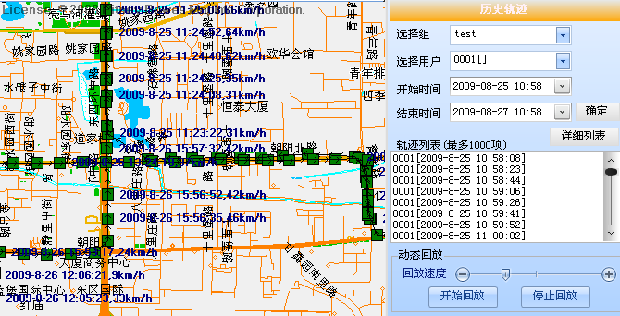
轨迹列表中会列出查询到的项目，双击其中一个，可以在定位到地图中央
查询完成时，地图会自动缩放到适合整段轨迹显示的位置，此时，可以进行轨迹动态回放，并可以调整回放速度，回放时，地图会自动跟随车辆位置变化而变化，保持车辆在地图中央

点击 详细列表，会显示所有位置点的详细信息，可以导出信息到excel文档

历史报警
历史报警查询选择的所有车辆在某个时间段内，所有包含报警信息的定位点
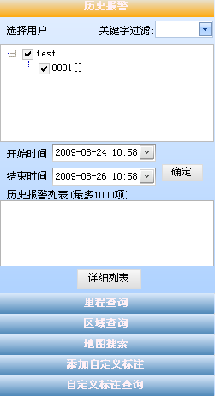
历史报警列表中会列出查询到的项目，双击其中一个，可以在定位到地图中央
点击 详细列表，查看详细信息，并可导出到excel文档
详细列表可以根据车牌和报警类型进行二次查询

里程查询
里程查询统计选定车辆某个时间段内行使的里程数
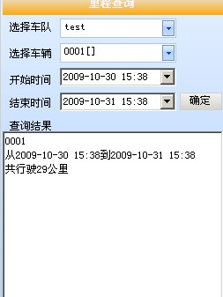
注：因为里程数是车载终端GPS模块对速度进行积分所得，存在误差。理论上实际里程数应该大于该数。

区域查车
查询所有车辆或选定的车队，在某个时间段内，经过画取的区域的车辆
选择好车队和时间段后，点击选取查询区域（参见画取区域），完成后点击 查询
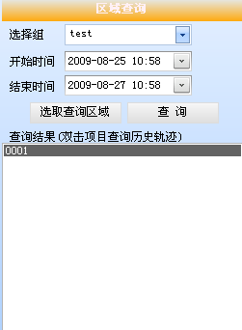
所查询到的车辆会列在查询结果里面，双击其中一个，则已设定的时间自动进行历史轨迹查询，结果参见历史轨迹

地图查询
查询地图上的原始信息
选择查询的图层，点击选取区域，在地图上按住鼠标左键，选取一个矩形区域，松开鼠标后，即进行查询
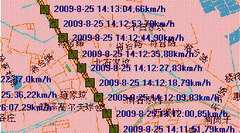
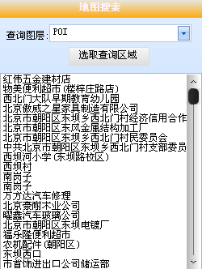

添加自定义标注
添加自定义地图信息到服务器，注意，信息是加入到服务器数据库，不是加到原始地图上，因此更换地图对自定义标注没用影响
输入自定义标注的名称，点击选取坐标，在地图上选取位置点，此时选取点的经纬度会自动填充到经纬度框内，然后提交标注
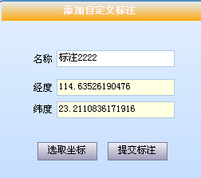

自定义标注查询
查询 添加自定义标注 中所添加的标注信息，输入关键字，点击查询
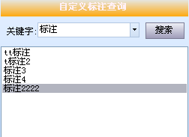
在查询结果上双击，则可定位地图到此标注的位置

系统管理

个人信息管理
在系统菜单 系统管理->修改个人信息
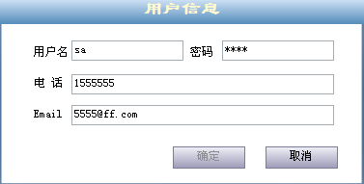
进行本账户的信息修改
注：个人信息修改仅对系统管理员、分控管理员有效，车队和车辆用户的信息修改在车队和车辆信息修改

帐号管理
管理系统中的系统管理员和分控管理员账户
在系统菜单 系统管理->系统账户管理
在系统帐号管理窗口中点击 更新 按钮，显示所有的账户系统
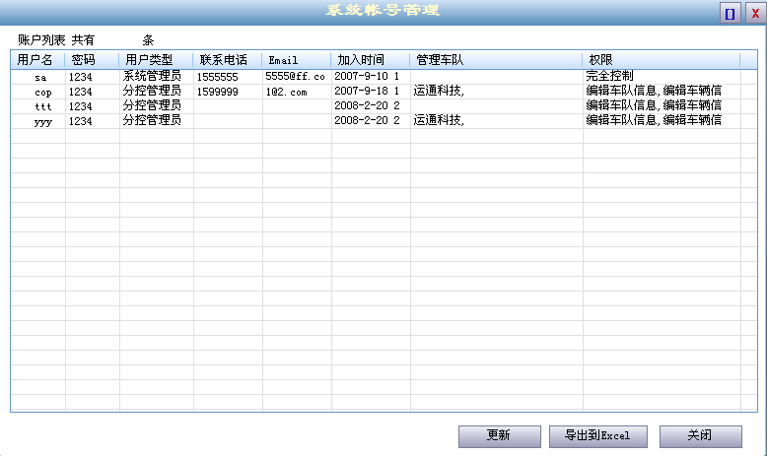
在列表中右键单击，可以进行添加、修改、删除账户等操作 注意每次操作完成后。需要点下刷新按钮。因为本页面不自动刷新。

添加
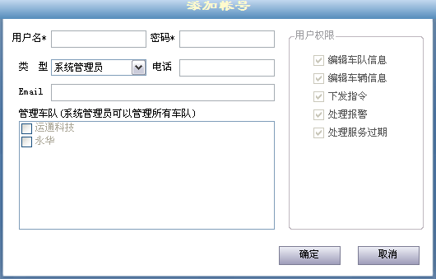
添加一个新的账户，其中类型分为系统管理员和分控管理员两种，系统管理员可以进行所有操作，分控管理员可以分配给其的车队进行所有操作（需配置权限）, 分控管理员不能进行系统账户管理。

修改
修改账户信息同添加账户

删除
删除选定的账户，对分配给其的车队不造成任何影响

报警车辆处理
当系统管理员账户或者拥有处理报警权限的分控管理员登陆时，
如果没用车辆报警，系统状态栏显示如下
如果有车辆报警，系统状态栏会提示如下（所有登陆的有权限的管理员都会看到一样的报警信息）
点击后，会弹出报警列表

报警窗口会显示所有有报警的车辆最后一次报警的信息，选择需要处理的车辆，然后点击 接警，此时，客户端会向服务器提交接警请求，服务器会选择最先接警的客户端作为报警处理员，如果接警成功，则弹出接警窗口，否则(已被其他管理员接警)，会在系统信息栏显示“接警失败”“报警已接触或被接警”

当一个管理员接警成功后，其他客户端上此车辆的报警信息会消失，而当接警的管理员不进行解除报警操作，就直接关闭了接警窗口后，则又会回到最初报警状态，这时其他管理员又能看到报警信息，及进行接警处理

服务过期车辆处理
当系统管理员账户或者拥有处理服务过期权限的分控管理员登陆时
如果没用车辆服务过期
如果有车辆服务过期
点击后，弹出服务过期车辆列表
选择车辆，点击 设置服务状态 进行车辆服务状态设置，点击 重新设置服务日期 修改车辆服务日期

其他

信息窗口
信息窗口用作管理员向其他管理员发送信息，向用户发送公告信息，用户向管理员提交咨询、投诉等信息，
其中管理员可以向所有用户发送，但车辆、车队用户只能向管理员发送
